1. Instalamos Ubuntu:

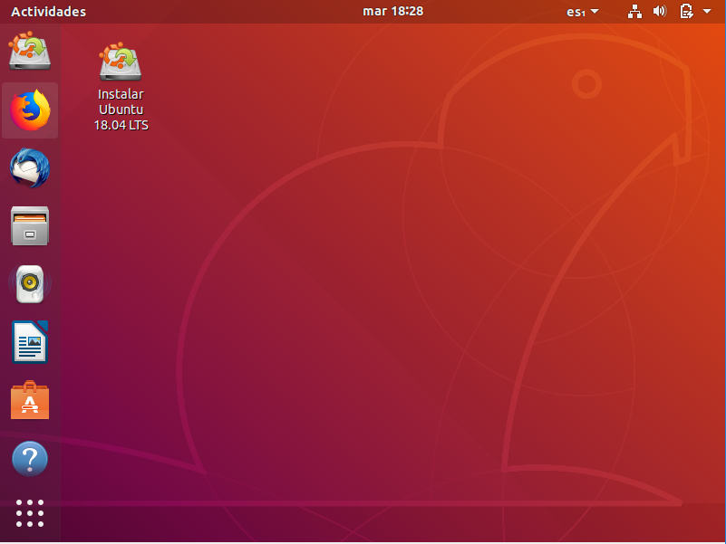

1. Actualizamos el paquete:

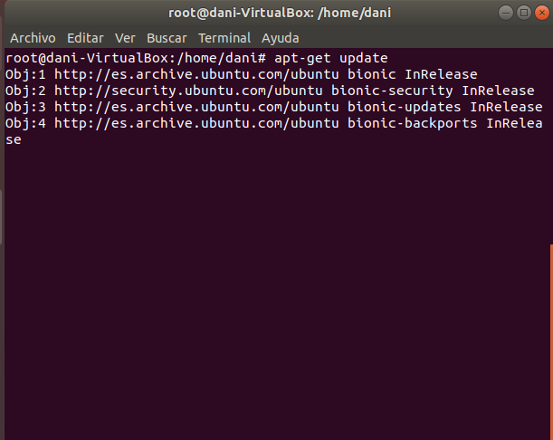

1. Instalamos docker

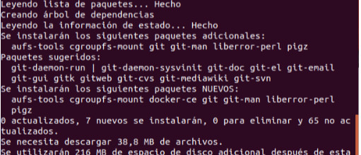

1. Añadimos repositorio:

